附件1：
国家奖学金申请指导手册（学生用）
电脑端操作整体流程为：1.进入学工系统 2.完善个人信息 3.进入奖学金申请页面 4.申请奖学金
流程具体内容如下：
1.进入学工系统
登录学生管理服务平台（网址为：https://bi.bistu.edu.cn/），直接进入学工系统，该系统初始密码为123456，登录界面如下图：
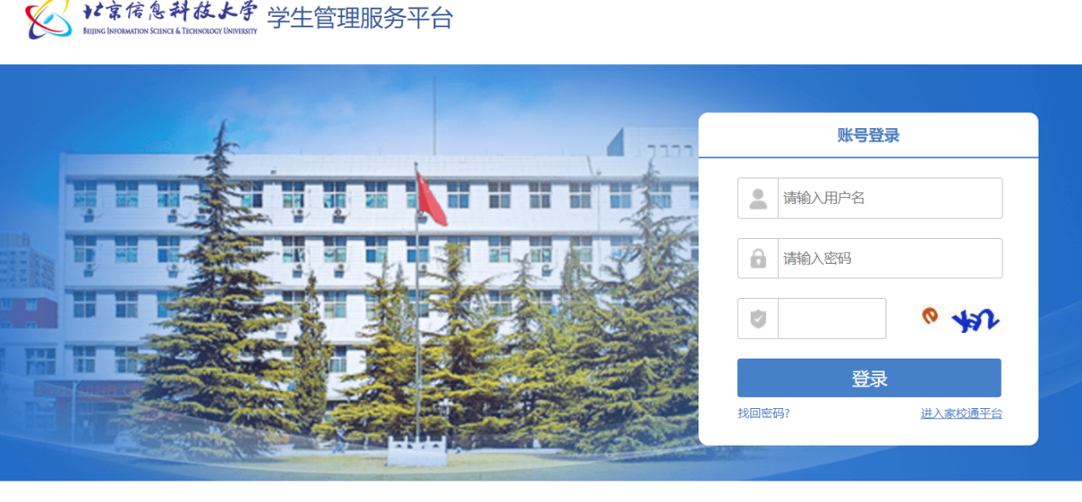
或可以使用学校官网上的信息门户，如下图：
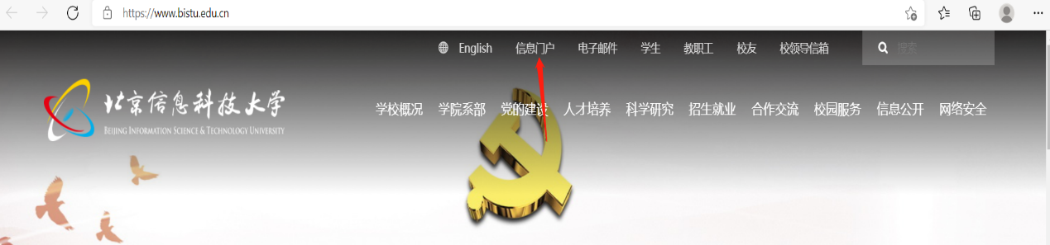
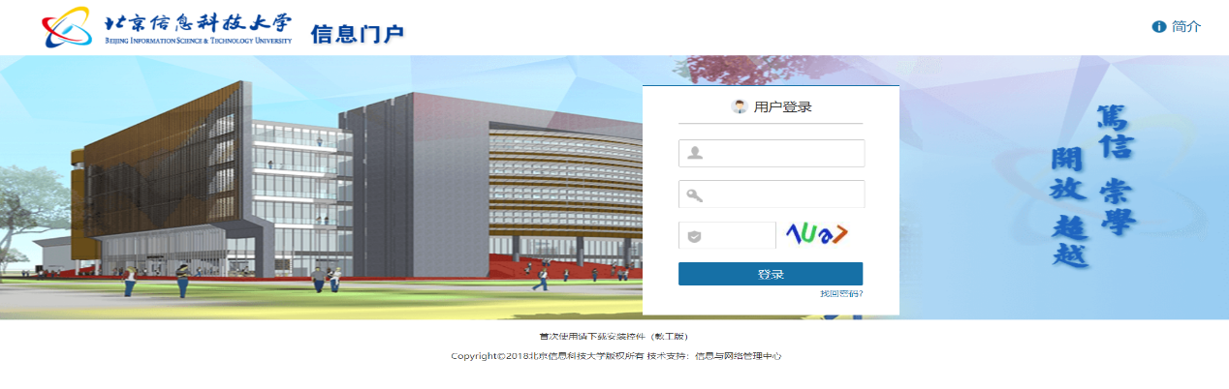
进入后在下方的业务直通车中点击学工系统即可跳转到页面。如下图所示：
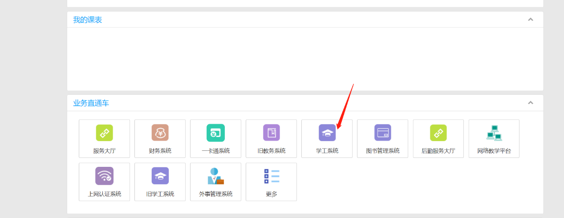
2.完善个人信息
登录后可以看到如下界面：
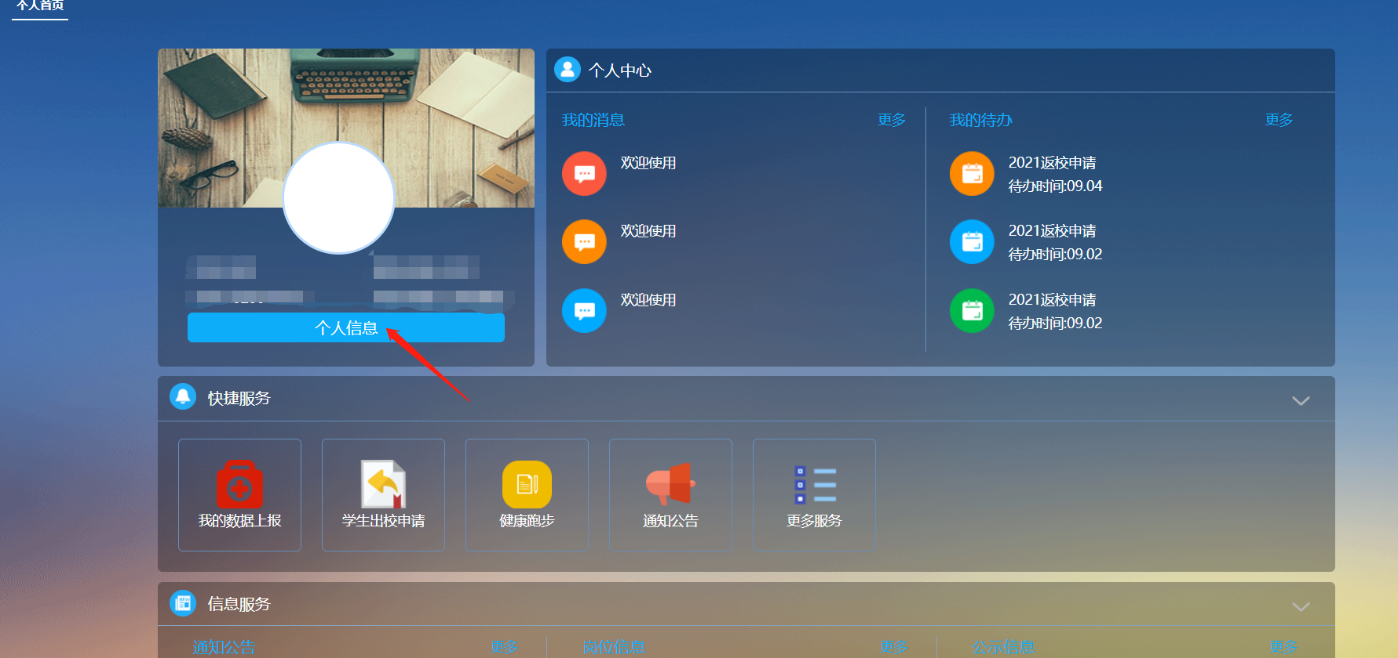
可以点击个人信息，核对基本信息，若信息填写不完全应按照要求如实填写、勾选、上传信息。填写完成后点击保存即可，如下图：
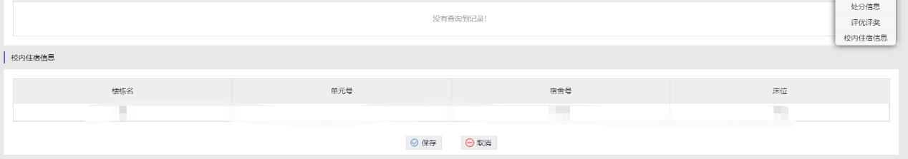
3.进入奖学金的申请界面
首先，点击左上方的功能菜单，如下图：
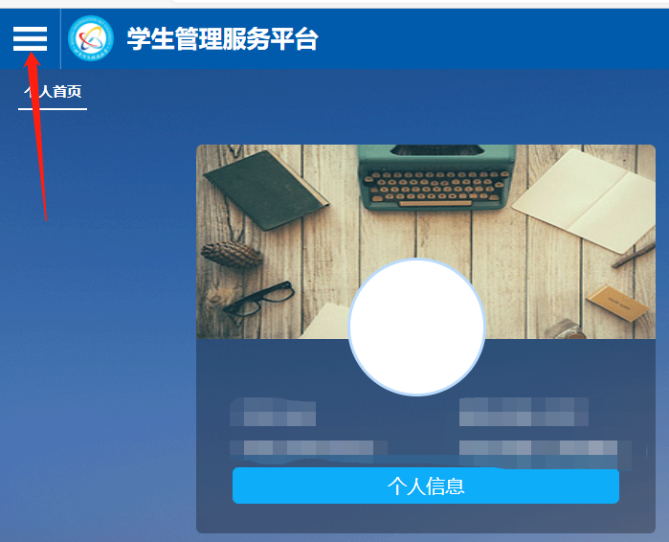
然后点击菜单中的资助管理的选项，该选项下方有奖学金管理的选项，如下图：
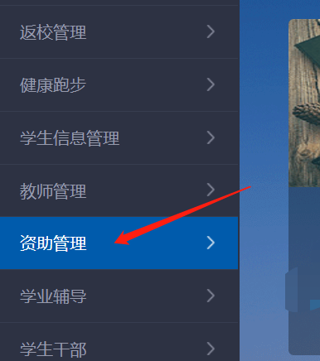
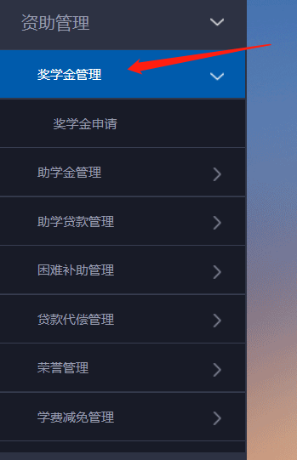
点击该选项，进入奖学金申请操作页面，随后点击国家奖学金选项右侧的申请即可。
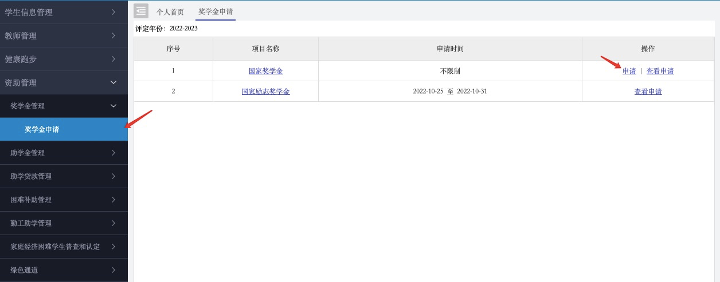
4.申请奖学金
点击申请之后将必要的信息填写、上传完毕即可提交，如下图：

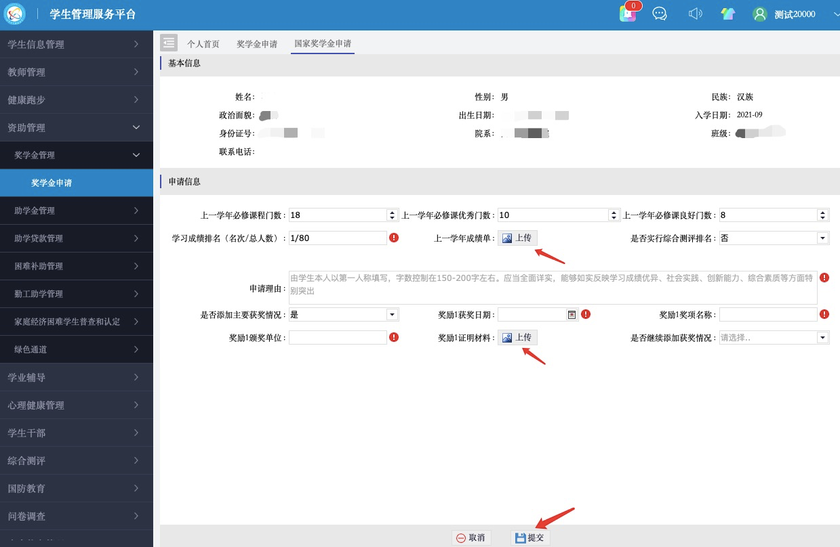
提交成功后即可在奖学金申请的页面查看申请，在学院辅导员老师审核之前可以对申请信息进行修改，查看或修改后最终点击提交，如下图：
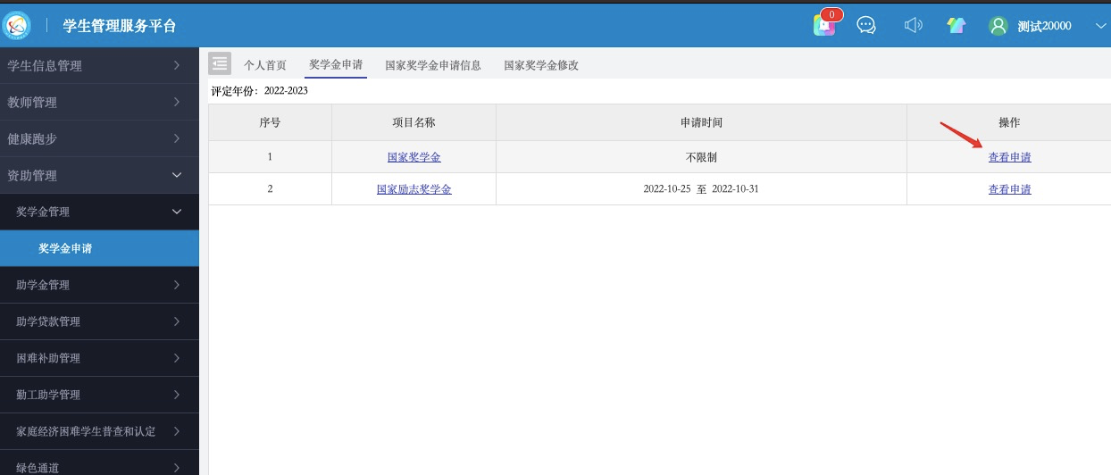
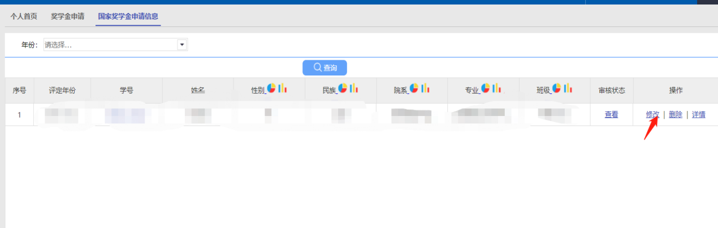

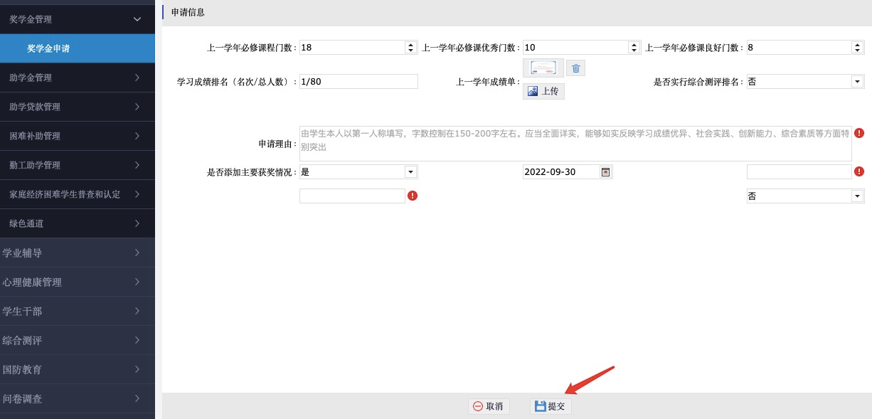
手机端操作的整体流程为：1.进入北京信息科技大学企业微信 2.进入移动学工 3.进入奖学金申请 4.申请奖学金
（未关注北京信息科技大学企业微信的同学可按照下图所示进行操作即可关注成功）
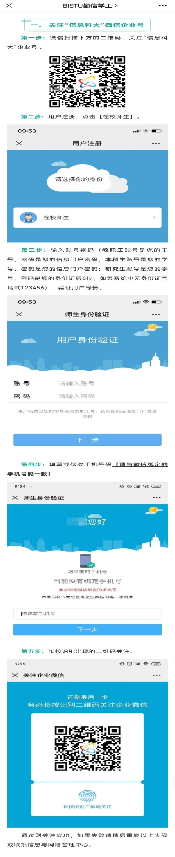
流程具体内容如下：
- 进入北京信息科技大学企业微信
打开手机微信的通讯录，在我的企业及企业联系人下找到“北京信息科技大学”，并点击进入，如下图：
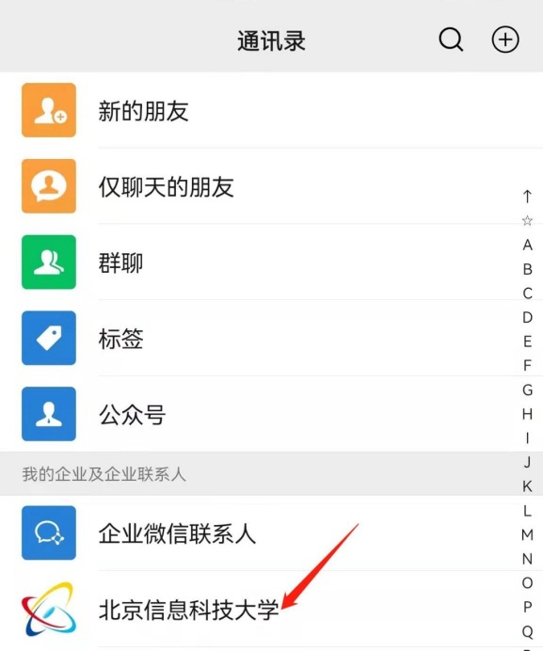
- 进入移动学工
进入后可在下方找到移动学工，并点击进入，如下图：
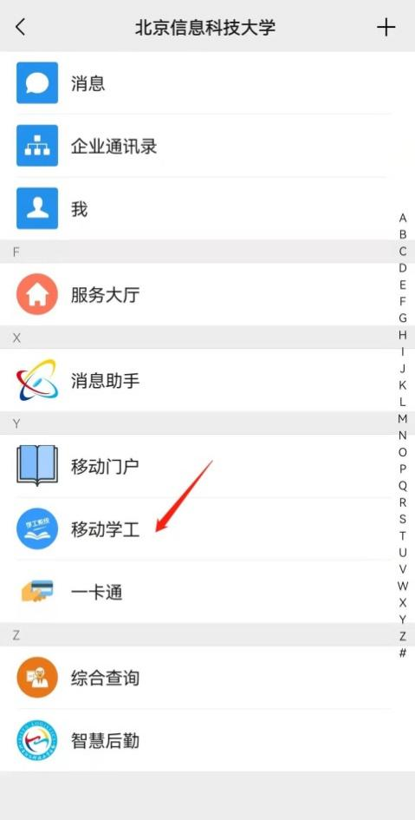
- 进入奖学金申请页面
进入移动学工之后，找到奖学金申请，并点击进入，如下图：
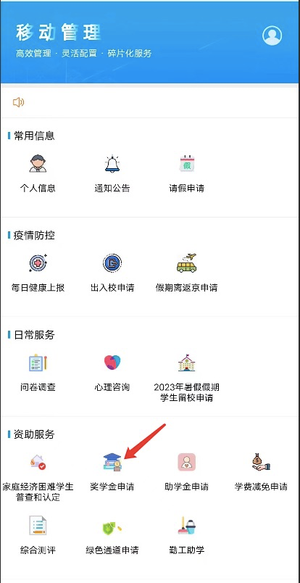
4.奖学金申请
点击进入奖学金申请界面后，点击国家奖学金选项下面的申请功能，并填写相关信息，填写完全后点击提交，如下图：
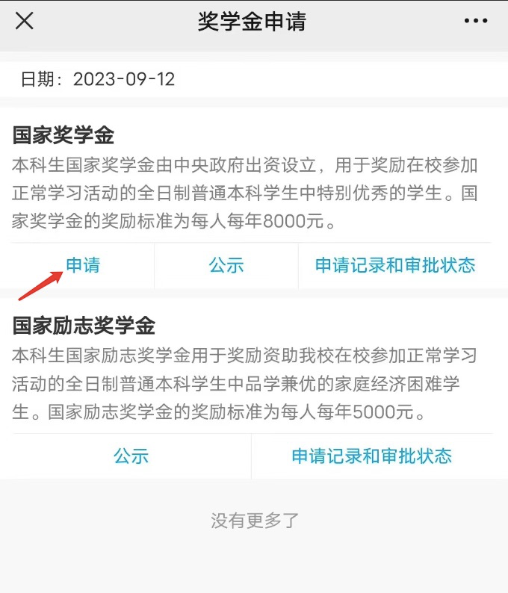
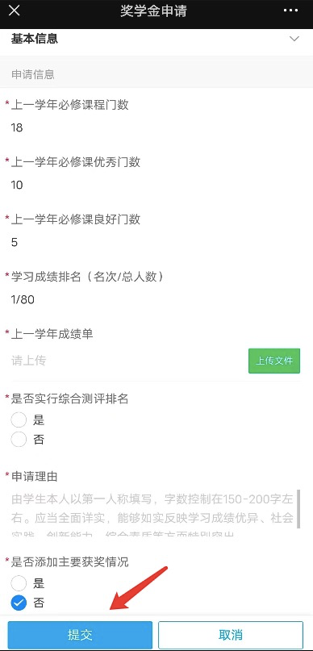

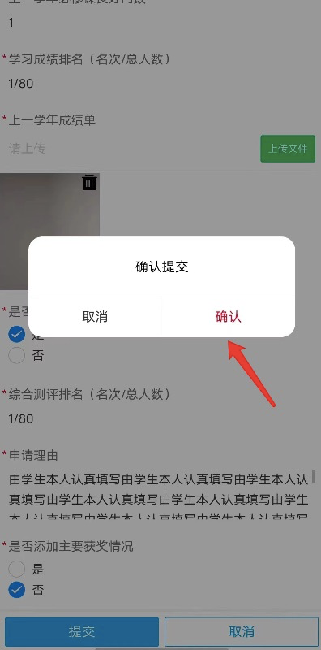
- 申请信息修改
修改申请操作信息流程如下图所示，点击所申请奖学金的申请记录和审批状态，进入之后选择修改即可。

